# 品控扣项操作说明书

## 一 扣项标准编辑

登陆系统，打开系统→采购设置→扣项标准

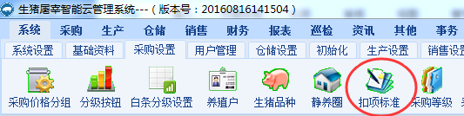

点击怎加按钮

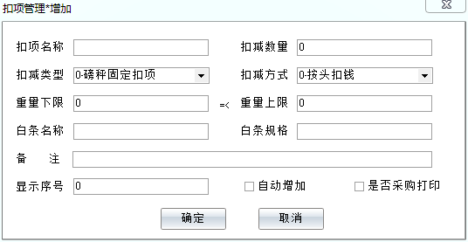

编辑扣项标准，扣项名称（如：黑猪），扣减类型分为磅秤固定扣项，结算重量扣项，定级级别扣项。其中磅秤固定扣项为生猪或者屠宰后白条存在如黑猪，残耳等会在采购结算时做出相应的扣款，扣减方式为按头扣钱，扣减数量为每头需要扣掉的金额（其中洗车费为按车扣钱）；结算重量扣项针对超重白条进行扣重处理，通过重量上限与重量下限控制重量区间，扣减方式为按头扣钱，扣减数量为需要扣掉的重量；定级级别扣项为针对不同级别白条进行扣项处理，定级扣项的扣减方式可以按公斤扣结算单价或者按头扣结算重量，具体根据自身情况做出处理。

## 二 品控扣项操作

登陆系统，打开生产→品控扣项

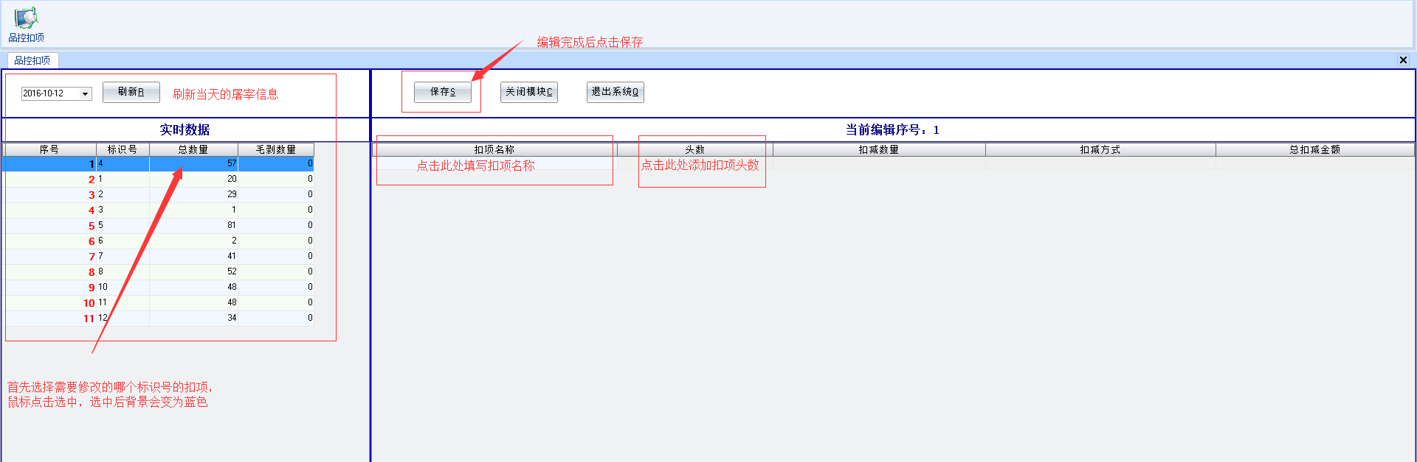

选择日期并刷新，通过标识号选择需要添加扣项的一行，选中后背景会变为蓝色，然后再扣项名称中填写扣项名称（如黑猪等）然后填写数量，保存即可。

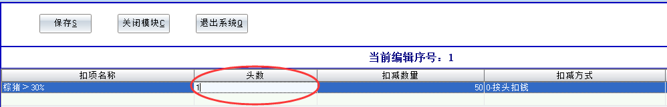

在进行修改或删除操作时，选中已经编辑好的选项，修改或删除扣项名称，头数等即可，点击保存按钮进行保存。

送宰管理完成后可以进行品控扣项的录入。点击左侧的标识号区域，选中要编辑的标识号，选中的数据背景呈蓝色，在软件右侧对该标识号的扣项进行录入，录入完成后点击保存，。再选中下一个标识号，继续录入，保存。（生产确认后，撤销确认并修改了送宰安排，被修改的标识号的品控扣项会清除，需重新录入后再进行生产确认。）